Betäubungsmittel
- Zweck
Diese Arbeitsanleitung regelt den Umgang mit den Betäubungsmitteln.

- Anwendungsbereich
Praxisapotheke und alle MA sowie IN, die damit arbeiten

- Verantwortlichkeit
Ärztliche Leitung

4. Definitionen
BTM Betäubungsmittel
Tabl Tabletten

- Material und Ausrüstung
Betäubungsmittel, Medikamentensave und Praxisapotheke

6. Verfahrensbeschreibung
6.1 Lagerung von Betäubungsmitteln des Verzeichnis a
Die Betäubungsmittel müssen immer separat in einem Tresor oder abgeschlossenen Schrank, der mit dem Gebäude verbunden ist, gelagert werden. In unserem Fall ist der verschliessbare Medikamentenroboter in der Apotheke der Lagerungsort der Medikamente. Die Betäubungsmittelrezeptblöcke werden ebenfalls verschlossen in einem Schrank aufbewahrt.
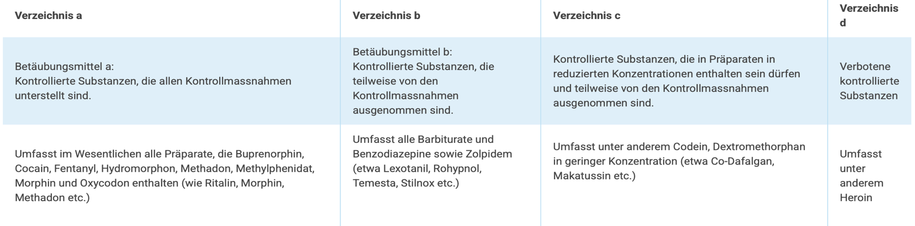
Das Eidgenössische Departement des Inneren bezeichnet die kontrollierten Substanzen und bestimmt, welchen Kontrollmassnahmen sie unterliegen. Es hat dazu folgende Verzeichnisse erstellt:

6.2. Betäubungsmittel-Ein- und Ausgänge
Für BTM Bestellungen beim Grossisten wird kein Betäubungsmittelrezept benötigt.
Für BTM muss nur eine Empfangsbestätigung ausgestellt werden, falls dies der Grossist verlangt. Diese wird direkt an den Lieferanten retourniert.
Bei der Abgabe an Patienten in der Arztpraxis braucht es kein Betäubungsmittelrezept.
Über jedes Betäubungsmittel ist Buch zu führen.
Für jede Dosierung des Verzeichnisses a wird pro Packungsgrösse und galenische Form eine separate Betäubungsmittelkontrolle geführt. Darin werden Eingang, Ausgang (Abgabe, Verfall), Bestand und verordnender Arzt eingetragen und der Eintrag visiert. Die beauftragte Person kontrolliert regelmässig den Bestand der Betäubungsmittel sowie deren Verfallsdaten, trägt die Resultate im Formular Betäubungsmittelkontrolle ein und visiert den Eintrag. Die Einträge sowie Visierung muss Dokumentenecht erfolgen, dass heisst, es kann nur mit einem Kugelschreiber erfolgen.
Zum Jahresbeginn erstellt die beauftragte Person eine Bilanz des Vorjahres. Die verantwortliche Person kontrolliert die Bilanz und unterschreibt diese. Sollte auf den Formularen ausreichend Platz vorhanden sein, kann die Jahresbilanz auf den während des Jahres bearbeiteten Formular Betäubungsmittelkontrolle durchgeführt werden.

Folgende Angaben enthält die Betäubungsmittelkontrolle:
a. Lagerbestand am Jahresanfang (pro Medikament /Anzahl Packungen, Tabl. Gramm etc.)
b. Wareneingänge (Datum, Name der Lieferanten, Anzahl Packungen, Tabl. Gramm etc.)
c. Warenausgänge (Datum, Name Empfänger z.B. Patientenname, Anzahl Packungen, Tabl. Gramm etc.)
d. Lagerbestand nach jeder Bewegung (Ein- und Ausgänge)
e. Lagerbestand am Jahresende (Anzahl Packungen, Tabl. Gramm etc.).
Die Buchführung muss auf Ende Jahr abgeschlossen und von der verantwortlichen Person kontrolliert und unterzeichnet werden. Der Jahresabschluss muss nicht der Kantonalen Heilmittelkontrolle eingereicht werden, sondern im Betrieb jederzeit verfügbar sein und anlässlich einer Inspektion vorgewiesen werden.
f. Neues Jahr => Übertrag des Bestandes auf neuem Blatt für das neue Jahr (Muster siehe unten).
Die gesamtverantwortliche Person muss die Bestandeskontrolle periodisch überprüfen und mindestens am Jahresende signieren.
Die Lieferscheine für BTM der Verzeichnisse a und b müssen 10 Jahre aufbewahrt werden bzw. auch lesbar sein.

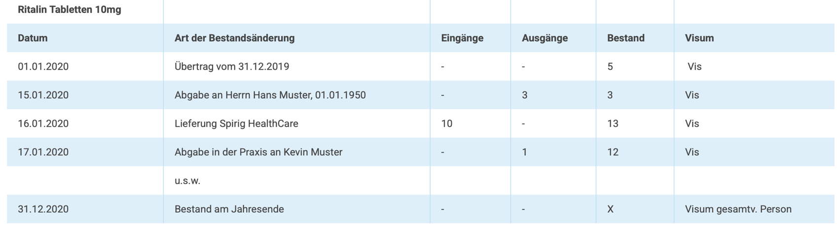
Beispiel: Kontrolle der Betäubungsmittel Ein- und Ausgänge

Für Arzneimittel des Verzeichnisses b ist eine elektronische Dokumentation der Abgabe (=Patientendossier im Sinne der Regeln der Guten Abgabepraxis für Heilmittel der Kantonsapothekervereinigung) ausreichend.

6.3. Vernichtung von Betäubungsmitteln
Angebrochene Packungen, bei denen der Lieferant nicht bekannt ist, oder Retouren von Patienten werden per Einschreiben zur Vernichtung der Kantonalen Heilmittelkontrolle zugestellt, der Lieferung ist ein Lieferschein (Siehe Homepage Heilmittelkontrolle des Kantons) beizulegen. Dies gilt auch für abgelaufene Betäubungsmittel welche von der Praxis nicht verkauft wurden. In der Bestandeskontrolle des Verzeichnis a, müssen die abgelaufenen Betäubungsmittel ebenfalls eingetragen werden. Der Beleg für das Einschreiben der Rücksendung an die Kantonale Heilmittelkontrolle, sollte hinter das passende Belegblatt /Formular Betäubungsmittelkontrolle abgelegt werden.
Betäubungsmittel zum Vernichten (insbesondere Retouren von Patienten) müssen wie andere Betäubungsmittel getrennt von anderen Arzneimitteln und unter Verschluss gelagert werden.

7. Qualitätskontrolle
Eine monatliche Kontrolle durch die beauftragte MPA erfolgt mit schriftlicher Bestätigung (Visum auf Checkliste). Zum Jahresende werden die Dokumente an die MPK abgegeben und von ihr visiert.

8. Dokumentation und Aufzeichnungen
Die Dokumentation erfolgt auf den angehängten Formularen, welche eingescannt und elektronisch archiviert werden, sobald sie voll sind oder spätestens zu Jahresende.

9. Anhänge
Formular Kontrollblatt BTM EinAusgänge

